28. ročník závodu jednotlivkyň v moderní gymnastice

MILEVSKÝ POHÁR

9. 3. 2019
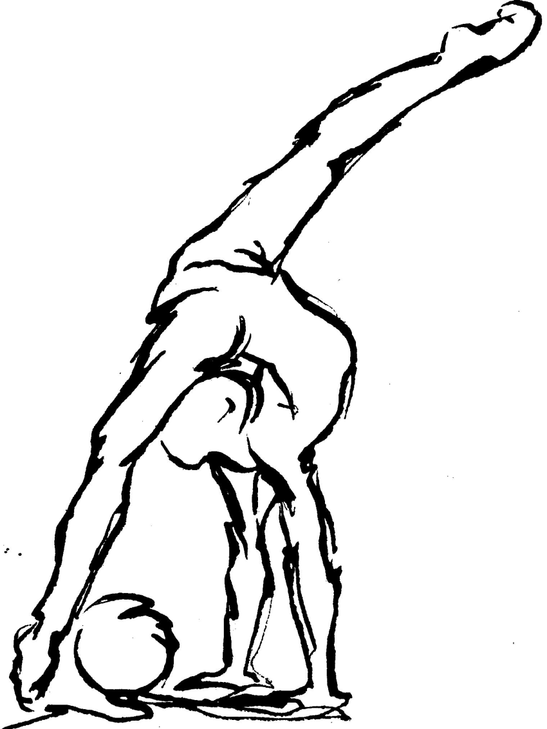

MILEVSKÝ POHÁR

9. 3. 2019

Vážení sportovní přátelé,
Dovolujeme si Vás co nejsrdečněji pozvat na 28. ročník mezinárodního závodu jednotlivkyň v moderní gymnastice s názvem Milevský pohár, který pořádá klub moderní gymnastiky RG PROACTIVE Milevsko dne 9. března 2019 ve sportovní hale v Milevsku, ulice J. A. Komenského 1034.
Těšíme se na Vaši účast

Pořadatel | RG PROACTIVE Milevsko
Datum závodu | 9. března 2019
Místo konání | Sportovní hala, J. A. Komenského 1034, Milevsko
Časový rozvrh | Pátek 8.3.2019  17:00-20:00 – trénink  Sobota 9.3. 2019  7:45 – prezentace všech závodnic  8:00 – porada rozhodčích, trenérů a organizátorů  9:00 – začátek závodu  19:00 – ukončení závodu  20:00 - banket
Delegace | 1 kvalifikovaná rozhodčí  5 gymnastek  Podmínkou přihlášení závodnic je účast rozhodčí!!
Přihlášky | Do 20. února 2019!!  Emailem na adresu: hanka.kutiska@seznam.cz
Startovné | 350,- Kč za každou závodnici (česká delegace)  25 euro za každou závodnici (zahraniční delegace)
Hudba | CD přehrávač
Kontakt | Kutišová Hana  728 614 989  Hanka.Kutiska@seznam.cz  R. Svobodové 795, Milevsko 399 01  www.proactivemilevsko.wbs.cz

KATEGORIE:
1. kategorie: Naděje nejmladší B
Ročník narození 2012 a mladší
- Sestava bez náčiní
Max. 6 prvků, min. 2 série tanečních kroků, max. 3 dynamické prvky s rotací.
2. kategorie: Naděje nejmladší A
Ročník narození 2011
- Sestava bez náčiní
Max. 6 prvků, min. 2 série tanečních kroků, max. 3 dynamické prvky s rotací.
3. kategorie: Naděje mladší B
Ročník narození 2010
- Sestava bez náčiní
Max. 7 prvků, min. 2 série tanečních kroků, max. 3 dynamické prvky s rotací.
- Sestava s libovolným náčiním
Max. 6 prvků, min. 2 série tanečních kroků, 1 – 3 RISKY, bez limitu obtížnosti s náčiním.
4. kategorie: Naděje mladší A
Ročník narození 2009
- Sestava bez náčiní
Max. 7 prvků, min. 2 série tanečních kroků, max. 3 dynamické prvky s rotací.
- Sestava s libovolným náčiním
Max. 6 prvků, min. 2 série tanečních kroků, 1 – 3 RISKY, bez limitu obtížnosti s náčiním.
Program A | Program B
5. kategorie: Naděje starší B  Ročník narození 2008  - Sestava se švihadlem + sestava s lib. náčiním  Max. 7 prvků, min. 1 série tanečních kroků,  1 - 4 RISKY, bez limitu obtížnosti s náčiním. | 9. kategorie: kadetky mladší  Ročník narození 2008 – 2007  - Sestava s kužely + sestava s lib. náčiním  Max. 6 prvků, min. 2 série tanečních kroků,  1 - 3 RISKY, bez limitu obtížnosti s náčiním.
6. kategorie: Naděje starší A  Ročník narození 2007  - Sestava s míčem + sestava s lib. náčiním  Max. 7 prvků, min. 1 série tanečních kroků,  1 - 4 RISKY, bez limitu obtížnosti s náčiním. | 10. kategorie: kadetky starší  Ročník narození 2006 – 2004  - Sestava s míčem + sestava s lib. náčiním  Max. 7 prvků, min. 2 série tanečních kroků,  1 - 3 RISKY, bez limitu obtížnosti s náčiním.
7. kategorie: Juniorky  Ročník narození 2006 – 2004  - Sestava s kužely + sestava s lib. náčiním  Max. 7 prvků, min. 2 série tanečních kroků, 1 – 4 RISKY, bez limitu obtížnosti s náčiním. |  | 11. kategorie: dorostenky  Ročník narození 2003 a starší  - Sestava s obručí + sestava s lib. náčiním  Max. 7 prvků, min. 2 série tanečních kroků,  1 – 4 RISKY, bez limitu obtížnosti s náčiním.
8. kategorie: Seniorky
Ročník narození 2003 a starší
- Sestava se stuhou + sestava s lib. náčiním
Max. 9 prvků, min. 1 série tanečních kroků, 1 – 5 RISKY, bez limitu obtížnosti s náčiním.
PŘIHLAŠOVACÍ FORMULÁŘ

Klub: _________________________________________________________

1. závodnice: _________________________________________________
Jméno, Příjmení, Ročník narození, Kategorie a náčiní

2. závodnice: _________________________________________________
Jméno, Příjmení, Ročník narození, Kategorie a náčiní

3. závodnice: _________________________________________________
Jméno, Příjmení, Ročník narození, Kategorie a náčiní

4. závodnice: _________________________________________________
Jméno, Příjmení, Ročník narození, Kategorie a náčiní

5. závodnice: _________________________________________________
Jméno, Příjmení, Ročník narození, Kategorie a náčiní

Rozhodčí: _________________________________________________
Jméno, Příjmení, kvalifikace

Trenérka: _________________________________________________
Jméno, Příjmení

KONTAKTNÍ OSOBA:_____________________________________________
Jméno, Příjmení, e-mail, tel. číslo

Termín uzávěrky přihlášek 20. 2. 2019!!!

Žádáme přihlášené kluby, aby 10 dní před závodem potvrdily svoji účast.

